遊遍中國─詩畫江南杭州西湖烏鎮蘇州上海印象西湖六日
【航空公司】搭乘【中國國際航空】
（以下航班時間&接駁時刻等，僅提供參考，實際請以出發日航班為主）
程別 | 起飛地 | 抵達地 | 航空公司 | 航班編號 | 出發時間 | 抵達時間
第一天 | 桃園TPE | 杭州HGH | 中國國際航空 | CA150 | 12:30 | 14:20
第六天 | 杭州HGH | 桃園TPE | 中國國際航空 | CA149 | 09:30 | 11:25

行程特色
※上海－【現代與懷舊並俱之美】
爲大陸最大商業城市和經濟中心，曾經屬於異國的、傳奇人物的，悠閑的老上海，大時代的英雄兒女，纏綿悱惻故事爲她增添永恆的色彩，值得您細細尋味。即使那時代已經遠離，殘存在大廈夾縫中的歷史痕跡，依然滲透著迷人的風情。現爲進步繁榮的現代化不夜城，被譽爲「中國美麗的櫥窗」。

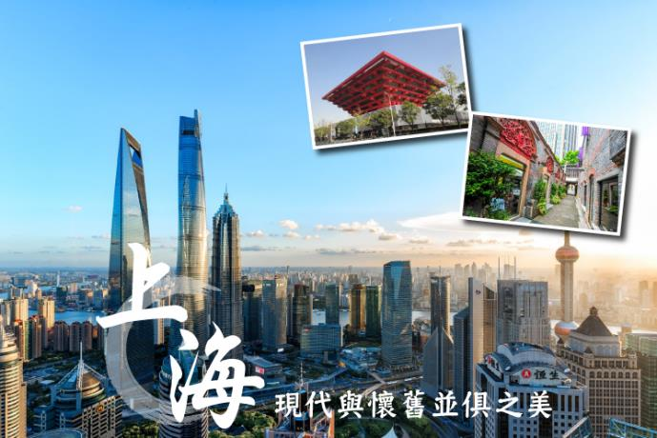
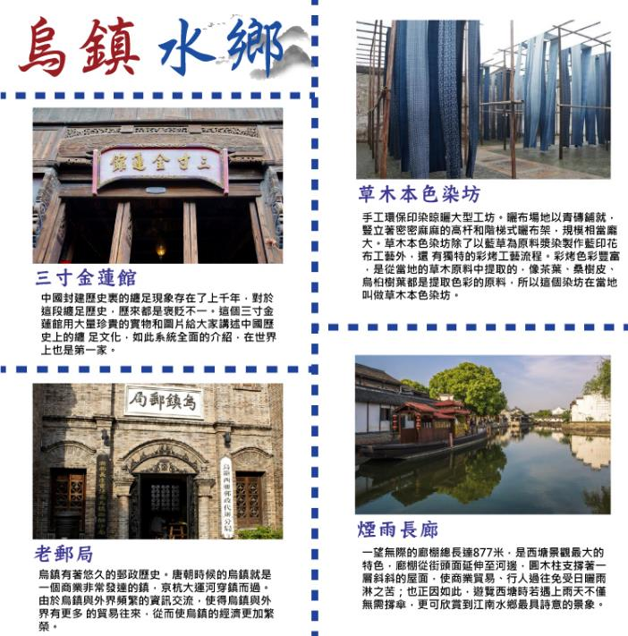
楓橋夜泊，千古名寺之寒山寺
月落烏啼霜滿天，江楓漁火對愁眠。姑蘇城外寒山寺，夜半鐘聲到客船。”唐代張繼的一首《楓橋夜泊》將蘇州的寒山寺推向更高的知名度。寒山寺，作爲中國十大名寺之一
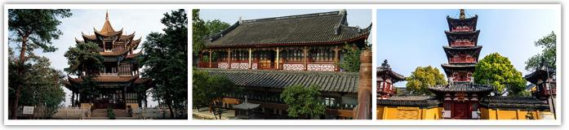
上海必去星巴克旗艦店：Starbucks Reserve Roastery 星巴克臻選上海烘焙工坊
2017年12月5日星巴克臻選上海烘培工坊Starbucks Reserve Roastery Shanghai在上海開幕，位于上海時尚新區興業太古匯，二層樓共占地2700平方米，是Starbucks星巴克上海旗艦店，也是Starbucks星巴克目前全球最大門市，無論是透過星巴克人員解說，或是運用手機AR黑科技， 顧客參與生豆從烘焙到現場手沖的過程， 在開放挑高具設計感的空間裏， 探索Starbucks Reserve星巴克臻選爲你打造的精品咖啡旅程。
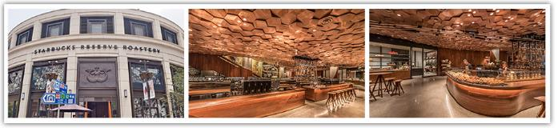
中國最高的城市觀光廳：118層，546米高度，可360度俯瞰全城
在上海最高的大樓——上海中心大厦第118層，隱藏著一層垂直高度達546米，可360度俯瞰魔都上海的城市觀光廳，它，就是著名的“上海之巔”觀光廳。
“上海之巔”觀光廳正式向公衆開放于2017年4月26日，站在這裏，透過巨大的落地窗，你可以360度鳥瞰上海浦江兩岸，盡享魔都城市魅力。
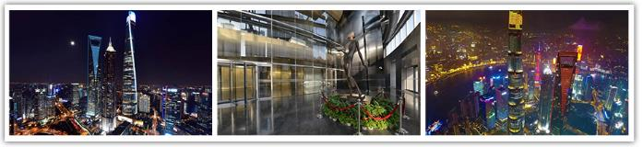
中國最迷人的夜景就在上海，坐船夜游黃浦江，黃浦江岸燈光燦爛
登船漫游黃浦江，兩岸美景盡收眼底。一邊是老上海的萬國建築博覽館，一邊是新上海的東方明珠塔、金茂大厦、環球金融中心。數不盡的燈光，道不盡的色彩，夜景却是美麗多姿，令人流連忘返。
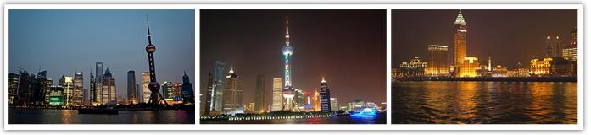
杭州西湖十景
杭州西湖十景有：曲院風荷、蘇堤春曉、平湖秋月、斷橋殘雪、花港觀魚、柳浪聞鶯、三潭印月、雙峰插雲、雷峰夕照、南屏晚鐘。
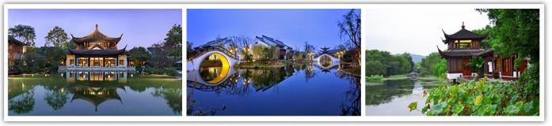
京杭大運河
大運河（杭州段）是京杭大運河的最南端，在千百年的歷史中，融匯了中國南北各地的特色物產、飲食服飾、風情民俗、官民禮儀，形成了以“運河十景”為代表的運河文化景觀。漕舫船是杭州運河的“潮”船 ，今天的漕肪船融合了運河歷史船舶元素和現代科學技術,是現代運河旅遊的重要載體, 從武林門碼頭出發，乘漕舫一路北行，可領略江橋暮雨、香積梵音、富義留餘、拱宸邀月、橋西人家等大運河遺產線上的獨特景致，可以坐著遊船感受杭州慢生活。以漕舫船為代表的運河水上旅遊，包括運河日遊、夜遊、古鎮遊、紅運之旅等受到市民遊客青睞。
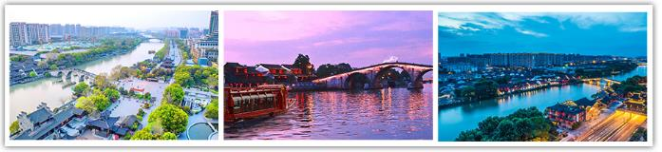
【最憶是杭州大型實景秀】這場被稱為《印象西湖》升級版的《最憶是杭州》演出，由著名導演張藝謀親自執導，舞台設置於水下3釐米處，演出節目包括交響樂、舞蹈、越劇、古琴大提琴合奏、鋼琴獨奏等，中西合璧、美輪美奐。節目包含西湖元素、杭州特色、江南韻味、中國氣派、世界大同等印象。是2016年杭州舉行的G20大型文藝晚會演出，是最有看點的一場活動。
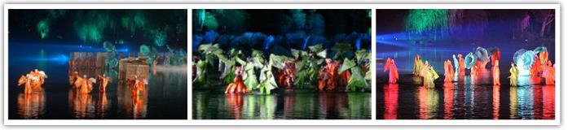

酒店安排（註：入住房間型態依當天飯店所提供之型態為主；圖片為僅供參考。）
烏鎮內酒店通安客棧
烏鎮通安客棧坐落于烏鎮西柵景區東端，分為1號樓、2號樓和貴賓樓三個區域，臨近昭明書院、敘昌醬園、西柵大街等。
客棧是典型的二層江南明清建築群落，外部環境綠樹蔥蘢，裝修風格精緻高雅。客房配備古樸典雅的傳統傢俱，推窗見水的獨特風韻，加之賓至如歸的周到服務，讓你的旅途充滿溫情。
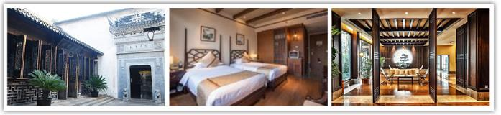
烏鎮內昭明書舍
烏鎮昭明書舍坐落於西柵中段以北，毗鄰昭明書院古跡和景區濕地。院落深靜，花香小樹相得益彰，內設66間特色雙人小套房和1間大床套房。書舍濃郁的人文環境，貼心的服務，讓您遵循百年文人脈搏，宿於幽人讀書處，夕陽深巷西。
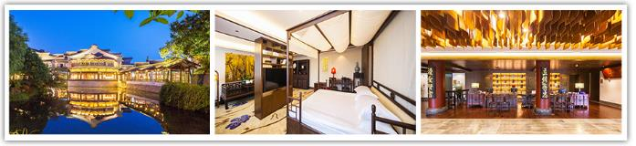
蘇州科技城源宿酒店
酒店是萬豪國際集團旗下源宿品牌在亞太區的開始，位於武夷山路，地處蘇州高新區以“科技、山水、人文”巧妙融合的科技城內；自酒店出發可便捷前往江蘇大陽山國家森林公園、蘇州太湖國家濕地公園、蘇州樂園森林水世界、鎮湖繡品街和白馬澗生態園。
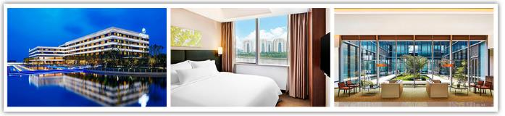
匯融廣場假日酒店
酒店位於新都區大豐鎮方元路，距成都地鐵5號線–大豐站C2出口步行約6分鐘，交通四通八達。酒店緊鄰成都大熊貓繁育基地、鳳凰山音樂廣場公園、新都寶光寺等旅遊景點，離匯融Mall很近，匯融MALL進駐了橫店影城、星巴克、肯德基、等一系列國際連鎖商家，可充分滿足您的購物、休閒及美食所需。
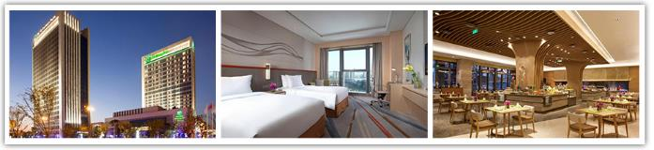
上海國展寶龍麗筠酒店
位於大虹橋區域的華新鎮寶龍廣場，緊鄰上海虹橋國家會展中心及虹橋綜合交通樞紐。現代時尚的客房及套房極具開闊感，裝飾雅致，設有寬敞舒適、設計時尚的辦公空間，為您的入住體驗帶來難以忘懷的麗筠印象。
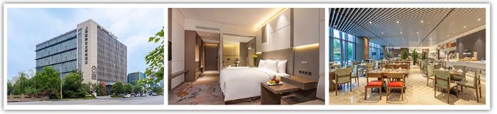
上海中建萬怡商務酒店
上海中建萬怡酒店坐落於上海虹橋CBD核心地段，靠近虹橋天地商業中心，毗鄰國家會展中心及“首位SHOWAY”奧特萊斯；涵蓋集辦公、購物、餐飲、娛樂、展示為一體的國際化生活街區，周邊地鐵2號線、17號線、13號線（規劃獲批）三條地鐵交匯；東有嘉閔高架、南有滬渝高速、西有沈海高速、北有崧澤高架，交通便利，是商務人士和城市旅行家的優選下榻之地。
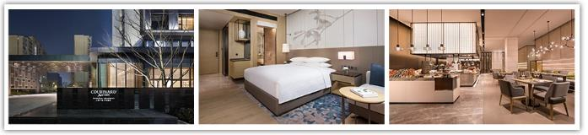
杭州雲鯉悅大酒店
酒店位於杭州城西科創大走廊主軸文一西路與龍園路口綠創廣場，毗鄰未來科技城管委會和市民之家，距阿裡巴巴、夢想小鎮車程約6分鐘，距浙一醫院新院址步行約8分鐘，地鐵5號線、3號線網站近在咫尺，周邊新時代廣場、萬達廣場、寶龍國際廣場等大型商業綜合體建設，凸顯了酒店良好的地理位置，是都市商務精英的出行休憩的港灣。
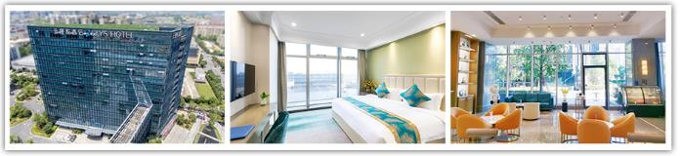

銷售特色
★貼心贈送每日一瓶礦泉水
★推薦自費：（自由選購不強迫） 【足浴一小時】150RMB. / 人（90分鐘）

購物站
全程NO SHOPPING，不進購物站，讓您玩的開心無壓力。為了不讓您往為此行，當地專業的導遊們會精心與貼心於車上準備當地特殊的點心與零食，您可自由選擇購買。

每日詳細行程
- 桃園杭州【京杭大運河畫舫遊船（乾隆六下江南必走之地）＋香積寺
今天集合於國際機場，由專人為您辦理登機手續，隨即搭乘豪華客機，飛往浙江省省會杭州。山清水秀，人傑地靈，素有魚米之鄉、絲茶之府、文物 之邦、旅遊勝 地的譽稱。
【京杭大運河】是中國也是世界上最長的古代運河，北起北京南至杭州流經天津、河北、山東、江蘇和浙江四省一市，溝通海河、黃河、淮河、長江和錢塘江五大水系全長1,794公里。
【香積寺】曾是通過運河進入杭州的第一座和離開杭州的最後一座寺廟。據「西湖遊覽志」和「武林梵志」記載，香積寺始建於北宋年間，原名興福寺，北宋大中祥符年間，更名香積寺。元朝末年，香積寺被一場大火毀了，後來又重建多次，但最終還是被災害毀掉。清朝康熙五十二年，香積寺內建了兩座寶塔。1963年雙塔列為市重點文物保護單位。1968年東塔被毀，僅存西塔。
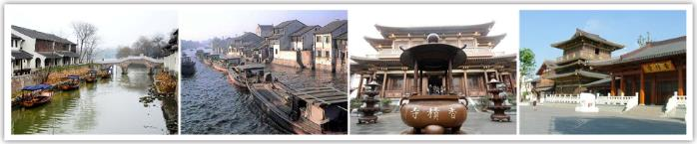
早餐：敬請自理 午餐：機上簡餐 晚餐：杭州本幫菜風味RMB80/位
住宿：準★★★★★杭州 雲鯉悅酒店或 馬可波羅酒店或同級
- 杭州烏鎮西柵景區【搖櫓船、三寸金蓮館、老郵局、靈水居、醬園、水鄉夜景】
【烏鎮西柵】西柵是烏鎮的精華所在，雖與東柵同為主要景區，但這裡沒有東柵的繁鬧市井，一切都經過重新整修和設計，街頭巷尾的咖啡館、酒吧，充滿了文藝情懷。乘搖櫓夜遊西柵是最值得推薦的體驗，燈影槳聲裡的江南水鄉分外迷人。
【進出古鎮乘擺渡搖櫓船】是中國江南的封面。在江南水鄉，有不少像烏鎮歷史這樣的古鎮，美麗寧靜的像一顆顆珍珠。烏鎮除了擁有大家都具備的小橋流水人家的水鄉風情和精巧雅緻的民居建築之外，更多的是飄逸著一般濃郁的歷史和文化氣息。這可能是她的歷史最為悠久、文化最為發達的緣故。西柵的魅力跟夜景，夜宿烏鎮讓您更能輕鬆漫步於這優美的古鎮。烏鎮大劇院於2013年5月建成，是首屆烏鎮戲劇節的主場館，俯視宛如一朵盛開於湖面的並蒂蓮，優美獨特的造型，外牆以古法京磚及老船木冰裂紋窗紋裝飾，被譽為“中國最美的劇場”。
【三寸金蓮館】位於西柵景區內，是少有的以裹足歷史為主題的陳列館。在這裡能看到數百雙中國不同時期、不同地區的纏足鞋，還有眾多的圖片及纏足用具，並配有詳實的文字說明，向人們講述舊時中國女性追求美的一段歷程。
【老郵局】烏鎮郵局創辦於1903年，磚瓦結構的建築、西式的鐵門，透著厚重的歷史感。在這裡能看到許多珍貴的郵政展品，而買張明信片，蓋上老郵局的戳，寄給遠方的親朋好友，更是一件浪漫而特別的紀念方式。
【靈水居】是在水鄉古鎮難得一見的規模宏大的私家園林，整個靈水居明媚秀麗、淡雅樸素，曲折而幽深。茅盾先生的紀念堂和陵園就在靈水居東側，還有王會悟、孔令境、沈澤民等，他們的紀念館也座落在靈水居內，因此這裡可謂是一個充滿靈氣的地方，也是革命傳統教育的“紅色旅遊”聖地。
【醬園】敘昌醬園建於清咸豐九年（1859年），是烏鎮有史以來最早的醬園。一走進醬園的院子，就能聞到一股濃郁的醬菜香味，滿院子青灰色的醬缸上扣著竹編的大斗笠，是攝影師鏡頭下敘昌醬園的標準照。晚上觀最美水鄉夜景。
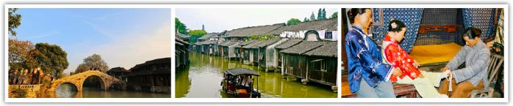
早餐：酒店內享用 午餐：昭明風味RMB60/位 晚餐：水巷逸風味RMB80/位
住宿：烏鎮內酒店通安客棧 或烏鎮昭明書舍 或同級
- 烏鎮蘇州【搖櫓船遊運河、寒山寺、觀前老街、金雞湖景區、外觀鳥巢、蘇州古城牆博物館】
【搖櫓船遊運河】古城蘇州因京杭運河而成為萬商雲集的天堂，時至今日，蘇州近一半的貨運量還是靠水路來承擔，也為蘇州古運河增添了一番別緻景色。在這裡，你可以沿蘇州古運河步行遊覽，也可以乘船遊覽，沿岸柳枝拂水，風情萬種。
【蘇州寒山寺】位於蘇州西郊，已有一千四百多年的歷史，因唐代詩人張繼的名詩《楓橋夜泊》中“姑蘇城外寒山寺、夜半鐘聲到客船”一句而聞名天下。寒山寺是著名的祈福勝地，每天來寺中撞鐘進香、祈求平安的信徒絡繹不絕。
【蘇州觀前老街】觀前街是蘇州最重要的商業區，是一條步行街，位於蘇州古城的中心部位，中間坐北朝南是千年道觀玄妙觀，此外還有美食一條街太監弄等街巷縱橫其間，現在則是蘇州重要的逛街地點，由於現在化發展得非常好，現在的觀前街有點類似台灣的西門町，沒有中國古都老街的感覺。
【蘇州金雞湖】位於蘇州工業園區，相比古色古香的古城區，這裡的高樓林立與現代化展現了蘇州的另一面。金雞湖面積比杭州西湖稍大，每天都有很多遊客前來湖畔休閒散步或是購物、吃美食，新人們也喜歡來此拍攝結婚照。
【外觀鳥巢】具有“蘇州鳥巢”之稱的蘇州文化藝術中心，體現蘇州傳統元素與現代建築的融合。是蘇州標誌性的文化高地、多元化的藝術殿堂、國際化的交流平台，也是百姓的精神家園。蘇藝開業於2007年10月1日，由蘇州大劇院、蘇藝影城、蘇藝芭蕾舞團、蘇州金雞湖美術館、園區文化館、蘇藝培訓、商業中心等組成。
【蘇州古城牆博物館】位於蘇州相門段城牆南段城牆的中空部位。蘇州古城牆博物館分上下兩層，面積達900多平方米，由蘇州文旅集團負責實施，主要定位於構建蘇州人的精神家園，追求達到老蘇州的文化歸屬和新蘇州的文化認同的相融合效果。
貼心提醒：
如遇蘇州城牆博物館週一休館，因中國的博物館為國家所有，除原本固定休假日外會有某些特定因素不定期休館，但不會事先對外通知，若遇此情況，行程將以蘇州古城牆做替代，敬請見諒！
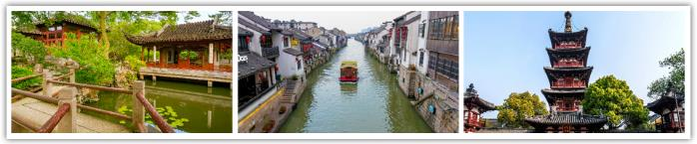
早餐：酒店內享用 午餐：川行天下風味RMB60/位 晚餐：萬科蘇城松鼠魚風味RMB80/位
住宿：準★★★★★蘇州科技城源宿酒店 或 匯融廣場假日酒店 或同級
- 蘇州上海【多倫路文化名人街、新天地、石庫門、中華藝術宮、高速電梯登中國最高上海中心大廈Shanghai Tower VIP118層觀全景、上海灘夜景-船遊黃浦江】
【多倫路名人街】位於上海虹口區的靜謐小街內，歷史上是一個中國文化名人集聚的區域。他們的故居大多保存完好，再加上區內擁有一百多幢英、法、日、荷式洋房和大片石庫門建築群，構成了洋溢著昔日上海人家溫馨與浪漫氣息的建築博物館。
【新天地】上海新天地是以上海近代建築的標誌-石庫門建築舊區爲基礎，首次改變了石庫門原有的居住功能，創新地賦予其商業經營功能，把這片反映了上海歷史和文化的老房子改造成集國際水平的餐飲、購物、演藝等功能的時尚、休閑文化娛樂中心。
【石庫門】單純從建築的角度出發，石庫門是特定歷史時期的産物，走過百多年的歷史，而且有些石庫門的空間結構也已不適合現代人的居住觀念。90年代初期，上海開始了大型的重建和開發。不少石庫門老房子被拆卸，取而代之的是一幢一幢的高樓，一片又一片充滿懷舊風情的老房子漸漸消失，人們才意識到要去保留這些上海獨有的〝藝術品〞。
【中華藝術宮】位於上海市浦東新區的一座藝術博物館，坐落於原2010年上海世博會中國館，其前身是創建於1956年的上海美術館，於2012年10月1日遷至現址，及更名爲中華藝術宮。博物館以收藏中國近現代美術作品為主，藏品超過1.4萬件，總建築面積達16萬平米，展示面積達6.4萬平方米，擁有27個展廳。
【上海中心大廈】位於上海浦東陸家嘴的一座超高層地標性建築，建築總高度632米，超過附近492米的上海環球金融中心和420米的金茂大廈，成為目前中國第一高、世界第二高的摩天大樓。上海中心大廈由美國Gensler建築設計事務所設計，外觀呈螺旋式上升形態，象徵著中國傳統龍的標志。建築共121層，豎向分為9個區域，包括底層的商業中心、中間段的辦公樓層以及頂部的酒店、文化設施及觀景平臺。
【上海灘夜景（船遊黃浦江）】新外灘北起外白渡橋，沿寬闊的中山東一路往南，直抵延安東路，全長1700米。其東側是浩蕩的黃浦江和漂亮的新堤岸，行走其上，可領略上海的母親河黃浦江綽約動人的風姿。黃浦江是上海的象徵，著名的旅遊港灣。浦江遊覽一直是上海旅遊中的一個傳統旅遊節目，把您從繁華的上海市區，帶到黃浦江與世界第三大河長江匯流入海的地方～吳淞口外的《三夾水》。行駛江心，眺望一江之隔、跨越百年滄桑的建築群，不能不心生感慨。
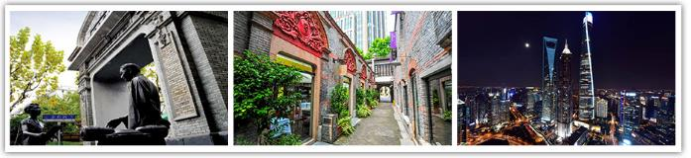
早餐：酒店內享用 午餐：中式合菜RMB80/位 晚餐：上海菜風味料理RMB100/位
住宿：準★★★★★上海國展寶龍麗筠酒店 或 上海中建萬怡商務酒店 或同級
- 上海【全球最大間的星巴克臻選烘焙工坊】杭州【船遊西湖、VIP登三潭印月島、花港觀魚、虎跑泉、最憶是杭州大型實景秀】
【星巴克臻選烘焙工坊】（Starbucks Reserve Roastery Shanghai）是目前全球最大間，海外第一間，也是星巴克第二間開幕的烘焙工坊內部一共兩層樓，佔地面積有將近半個足球場大小整體感覺就是參觀星巴克生產線，採用類似近年來觀光工廠的方式，但是整體的氛圍與裝潢卻是讓人能肆意地沉浸在咖啡生產的旅程當中一部分空間是咖啡豆的生產旅程、另一部分空間則是販售點心與咖啡!
【觀光船遊西湖】西湖無疑是杭州之美的代表，著名的“西湖十景”環繞湖邊，自然與人文相互映襯，組成了杭州旅行的核心地帶。你不必執著於走遍每個景點，倒可以花上半天或一天在湖邊徜徉一番，無論怎麼玩，都讓人心情舒暢。
【VIP登三潭印月島】三潭印月又稱“小瀛洲”，位於西湖中部偏南的湖面上，是西湖三島中面積最大、唯一能上島遊覽的一個。島嶼的輪廓像一個“田”字，外圈的環形上是優美的江南園林，內部被十字形的島和橋分割成四個小湖，充滿詩情畫意。
【花港觀魚】位於西湖南面，蘇堤入口附近。這裡曾是一處私家宅院，如今是一座漂亮的免費公園，位列“西湖十景”之一。園中最出名的要數紅魚池中成群結隊的紅鯉魚，總有大人小孩拿飼料、麵包屑給魚兒餵食，不亦樂乎。
【天下第三泉~虎跑泉】位於西湖西南山區，坐落著著名的“天下第三泉”-虎跑夢泉。泉水素以甘冽醇厚著稱，經常飲用有一定的保健功效，因此常常見到當地人在此提桶取水，而用虎跑泉水沖泡龍井茶葉更是出了名的“絕配”。
【最憶是杭州大型實景秀】這場被稱為《印象西湖》升級版的《最憶是杭州》演出，由著名導演張藝謀親自執導，舞台設置於水下3釐米處，演出節目包括交響樂、舞蹈、越劇、古琴大提琴合奏、鋼琴獨奏等，中西合璧、美輪美奐。節目包含西湖元素、杭州特色、江南韻味、中國氣派、世界大同等印象。是2016年杭州舉行的G20大型文藝晚會演出，是最有看點的一場活動。
貼心叮嚀：最憶是杭州秀為戶外實景秀，如遇滿場或訂不到位或天候因素，而無法如期欣賞，將改由同價值行程（宋城千古情大型夜秀或西湖之夜秀VIP席）替代，不便之處，敬請見諒。
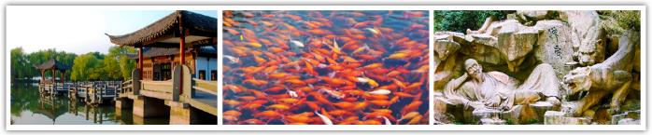
早餐：酒店內享用 午餐：東坡肉風味RMB60/位 晚餐：西湖風味RMB80/位
住宿：準★★★★★杭州 雲鯉悅酒店或 馬可波羅酒店或同級
- 杭州桃園
一早前往杭州機場，帶著滿滿的回憶和依依不捨的心情，搭乘客機返回溫暖的家。
早餐：酒店內早餐或餐盒 午餐：敬請自理 晚餐：敬請自理
住宿：溫暖的家
※行程內容順序僅參考，依當地旅行社做最後確定，本公司保留調整之權利，以團體出發前說明資料為準。
團費說明
【報價包含】
1.經濟艙團體機票來回。
2.全程餐食、景點、住宿飯店（兩人一室）、車資。
3.保險：300萬旅約責任險及20萬元意外醫療給付。（旅客未滿15歲或70歲以上，依法限制最高新台幣250萬旅行業責任險。）
4.機場稅、燃料稅雜支及代辦費。

【報價不包含】
1.新辦卡式電子臺胞證（費用請洽服務人員）。
2.導遊、領隊和司機之服務費，每人每日新台幣300元（小孩亦同）。請交於領隊，由領隊統籌付給當地的導遊及司機。
3.個人之消費電話費、洗衣費、飲料費、房間服務費行李超重費及其他個別要求之費用。
4.個人旅行平安保險請自行投保。
5.貼心說明：給小費也是國際禮儀之一喔！足浴按摩小費人民幣10元；行李小費人民幣5-10元；床頭小費人民幣5-10元。
行程規定
- 貼心提醒: 旅客若於旅遊中因法定傳染病原因，所增加之住宿、餐食、交通費用由旅客自行負擔，建議旅客若有疑慮可自行洽詢保險公司購買旅遊平安保險。
- 正確行程內容、順序、班機時間、降落城市以及住宿飯店，請以行前旅遊手冊之行程表或說明會資料為準。
- 行程及餐食將會視情況（如季節、預約狀況、觀光地區休假及住宿飯店地點）調整。
- 如有行程不參加者，視為自動放棄，恕無法退費。
- 為顧及旅客人身安全與相關問題，在旅遊行程期間恕無法接受脫隊要求。
- 如有特殊餐食者，請於出發前至少三天（不含假日）告知承辦人員，以便提早為您安排。
- 國外旅遊因搭乘飛機之飛行航程、行程內容之安排及當地醫療狀況等因素，不同於國內旅遊，敬請旅客斟酌自己及同行親友之身心、健康狀況後，再行報名及付訂。
- 同團報名旅客可能因私人因素於行程出發之7日前取消參團，故本公司網上所載組團狀態、可售團位等即時資訊，並非代表最終參團人數之依據，敬請諒解。
- 旅遊期間，敬請旅客隨時注意自身安全並妥善保管財物，以免發生意外或個人財物損失等事宜。
- 凡舉任何優惠項目均屬限時限量，正確內容、價格及出發日期，以報名當下實際銷售狀況為主，本公司保留活動內容修改、解釋及終止之權利。

大陸線-預訂須知 :
- 1.本行程最低出團人數為15人以上（含），台灣地區將派遣合格領隊隨行服務。
- 2.如有特殊需求者，請務必於報名時主動告知業務人員，讓我們為您提供專業的建議及安排。最遲請在出發前7個工作日內臨時提出需求。
- ●凡年滿70歲以上或行動不便之貴賓，需有家人或友人同行，方始接受報名，不便之處，尚祈鑑諒。
- ●嬰幼兒同行：可能無法妥適兼顧，所以煩請貴賓於報名時，多方考量帶嬰幼兒同行可能產生的不便，以避免造成您的不悅與困擾。
- ●未滿18歲：未與透過法定代理人一同報名參加旅遊行程者：須將旅遊定型化契約書，提供給法定代理人簽名，報名始為有效。
- ●懷孕旅客：需主動告知懷孕週數及胎數，並隨身攜帶醫師開立註明預產期診斷證明文件，懷孕27週以上（各家航空公司規定週數略有不同，請依照參加的行程所搭乘航空公司之規定）
- 於3個工作天完成申請，備妥「適航申請書」、「診斷書」。航空公司不接受懷孕36週以上單胞胎及懷孕32週以上多胞胎孕婦搭機（各航空公司規定略有不同）。若因旅客隱瞞自身孕期或身心狀況，導致航空公司航程受影響因而產生之成本，航空公司將保留法律追訴權。
- ●役男：須向相關主管機關申請出境許可。（役男是指年滿十九歲當年一月一日起至屆滿三十六歲之年十二月三十一日止，尚未履行兵役義務之役齡男子。）
- ●現役軍人應向服役（勤）單位申請出境核准後，始得出國。
- ●旅客若具國家安全之人員身分，自行先經服務機關核准，始得出國。
- ●雙重國籍：務必攜帶符合出入境本國籍及前往國家之規定的護照。
- ●外籍人士：本行程僅適用於本國人（中華民國護照者）參團有效；非本國國籍之旅客及台商及大陸人士，價格需另計。相關售價請洽詢客服人員，造成不便，敬請見諒!!
- ●特殊餐食：報名付訂金時請一併告之特殊餐食 例如:全程素食或不吃牛肉或其它餐食及分房表
- ●單人報名：飯店房型以兩人一室為主。單人報名者，本公司將盡量安排同性別旅客或領隊同房；若指定單人入住，請按房型補足單人房價差，實際價差費用以當團說明公布為準。
- ●擬於大陸當地會合外站參團（Join）之的旅客，請洽服務業務人員另行報價，屆時售報價原則上不含簽證費用、機票（國際段/內陸段）亦不含機場稅及燃油附加費，並依實際報價內容為準。
- ●團費包含之所有票券，已分攤各式票種（如老人、孩童優惠）價格，恕不退回價差。
- ●中華民國護照用於台灣出入境查驗，出入境中國大陸時請出示有效期限內之台胞卡（證）。
- 中國幅員遼闊，且各地政策不一，遊覽車車型及條件各省均有差異，並非全國統一規格，無法與台灣及其他國家做比較。
- ●但為確保各位貴賓保險資料之正確性，及方便出發當日辦理登機手續能較為順暢，建議貴賓將護照正本於團體出發前七個工作日繳交予本公司，以減少各位貴賓於辦理登機時等待過多時間。
- ●本公司網上所載組團狀態、可售團位等即時資訊，並非代表最終參團人數之依據，敬請諒解
- ●超悠旅行社於行程中，保有自身或使第三方向旅客兜售商品之權利。
- ●除本商品頁面另有記載、或雙方另有約定外，旅遊費用相關項目，均以團體方式計價，如遇年長、兒童、不佔床者或特殊身分者，均無相關價差優惠。
機位說明：
- ●團體機票經開票後，需團去團回，開票後即無退票價值，故於開票後或當日臨時取消出發者，恕無法辦理退票。脫隊延回者須自行開立個人機票。
- ●全程使用團體機票，不適用於出發前預先選位，也無法事先確認座位相關需求（如，靠窗、靠走道..等）。同行者座位可能無法相鄰，敬請參團貴賓了解。
住宿說明：
- ●行程飯店所使用之房型除行程特別載明或依旅客特別需求另行安排者外，正常以提供各飯店之標準房型為主。
- ●住房安排為二人一室，如需求單人住宿一間房，則須另補價差（請洽業務確認單人房加價費用）。
- ●大陸地區飯店無提供團體自然單間，凡單人報名之旅客在最終分房之結果落單時，須另補收單人房差，敬請知悉。
- ●團體房型均以2人一室兩張單人床為主，如需指定大床房或3人一室加床，請於出發前提出，並以酒店實際回覆為準，部分酒店有加價的可能或是無大床及加床的房型，此需求恕無法保證安排。
- ●若旅客需指定大床房型時，可能『需加價』與『無法保證』給房，或同團者無法保證入住同一樓層，遇到上述情況，尚請諒解。
- ●團體住宿以行程中載明之酒店為優先，如遇旺季滿房或承接大型會議或政府徵收等，導致無法安排，則將改以其他同級酒店替代。
- ●中國酒店於季節交替之際常出現無法提供冷（暖）氣之現象，係因各省份地區冷（暖）氣提供時間，需視當局評定實際氣候而定，但此並無明文規定，如遇此情況敬請理解與配合。
- ●全球環保意識抬頭，中國大陸部份酒店將不提供一次性用品（牙膏、牙刷、梳子、浴巾、刮鬍刀等物品），建議旅客自行攜帶個人盥洗用具及拖鞋，以免造成生活上的不便。
- ●中國境內目前使用220V，一般插座為圓形。台灣是使用110V，因此由台灣攜帶電器用品，在中國境內使用請考慮適用性或攜帶變壓器。
中國大陸地區酒店規則說明：
- 近年來中國地區逐步發展迅速，飯店如雨後春筍般增加，故會有一種【準星級】名詞出現。
- 大陸地區新酒店成立需經試營業一年後才能進行星級評等，但各酒店在建立時會依各星級之規格建造設定，故會有此【準五、四、三】名詞產生。
團體餐食說明：
- ●團體桌採10人一桌（八菜一湯）方式，若未達人數，餐色及餐量上會依人數比例遞減及
整。
- ●中國地區烹飪方法與口味與台灣落差甚大，會提醒各餐廳及帶團導遊交代少油少鹽，若口味仍偏重，再煩請與領隊／導遊協助，以儘量符合台灣團體的餐食口味。
- ●中國地區素食烹飪方法與口味與台灣落差甚大，各團體餐廳素食餐皆以簡便的炒青菜2~3道為主，請素食旅客如前往旅遊時，可先備素食罐頭或泡麵等。
行程變更：
- ●為維護旅遊品質及貴賓們的權益，在不變更行程內容之前提下，將依正式取得飯店飯店的結果，再綜合當地實際交通等情況，為貴賓們斟酌調整並妥善安排旅遊行程、飯店入住之先後順序或旅遊路線，請以行前說明會或最後確認的行程說明資料為準。
- ●因氣候無法預測，故若遇颱風、地震等不可抗力情況，則會以行程安全順利為考量，採緊急行程應變措施，敬請見諒。
行程脫隊：
●此行程為團體旅遊行程，顧及旅客於出遊期間之人身安全及相關問題，需與團體同進同出。
- 若有中途脫隊者，行程中所載明之餐食、旅遊、住宿、機位等團體旅遊行程相關項目，均除視同個人放棄外，不另退費。小費亦需付足旅遊天數。若因此而無法滿足您的旅遊需求，建議您另行選購套裝自由行商品。
小費說明：
●領隊、導遊及司機服務小費總計新台幣300元台幣x天數。服務小費是由各位貴賓給予領
隊、導遊、司機等人員之肯定與鼓勵，感謝您的嘉許。
- ●行李小費：人民幣 5-10元。
- ●房間小費：人民幣 5-10元。
- ●足浴按摩小費：人民幣 10 -25元。
- 其他服務費，因地區及服務性質不同，可事先徵詢領隊或導遊之意見，再決定付服務費之多寡。
注意事項：
- ●大陸餐廳、廁所休息站等處所均、普遍性販皆賣絲綢字畫、雕刻品茶壺、茶葉...等等，藝術 品、或當地土特產，並非特定購物點（SHOPPING），敬請知悉理解。
- ●鑑於中國大陸運輸安全法規定，搭乘高鐵（動車）所攜帶的隨身或托運行李中，不得含有各式刀具、槍砲、彈藥等危險物品，故請勿攜帶搭乘，否則將面臨罰款、拘留或沒收等行政處罰，如造成任何損失，請自行承擔。
- ●禁止事項：不得嫖妓，不得攜帶水果及肉類製品入出境。另為使旅遊更加順暢，盡量避免談論政治話題影響旅遊氣氛。
- ●入境大陸之行動電源須在標示10,000 mAh 以下，超過規格之行動電源中國海關會沒收。且行動電源每人限帶2個，僅能放置於隨身行李攜帶，不得置入行李箱托運。
- ●行動電源凡未沒標示廠牌或容量者，中國海關會將予沒收。
- ●所有大陸內陸之海空陸交通，食宿及遊覽，均由內大陸當地公營旅遊單位協助負責安排且仍有當地政府國家制度上之限制，將會適度的調整及修正。

【護照新辦＆過期重辦所需證件資料】
護照新辦（從未辦過）請本人持身分證正本及彩色照片2吋大頭-白底2張 前往戶政事務所做人證識別後將人證識別後的護照申請單跟身分證正本轉交旅行社辦理申辦。
（目前申辦日期約為3-4週、身分證退還日約為7-14天、費用為ＮＴ1800）
護照過期重辦（護照效期未過需交回註銷）從新辦理資料:身分證正本.彩色照片2吋大頭-白底2張
（目前申辦日期約為3-4週、身分證退還日約為7-14天、費用為ＮＴ1800）
【台胞證新辦＆過期重辦所需證件資料】
台胞證新辦、過期重辦
超過６個月有效期之護照正本、身分證正反面影本、彩色照片2吋大頭-白底１張
（目前申辦日期約為10日、費用為ＮＴ1800）

